

Colegio Nuestro Tiempo - R.B.D.: 14.507-6
Teacher of English Language: Francisca Alvarez P.
Profesor de Artes Musicales: Cristóbal Baeza
Guía de trabajo N°13
Idioma extranjero: Inglés y Artes Musicales
Segundo Básico
Semana 13

Name: ____________________________________________________________ Date: June 22nd, 2020
Total score: 12 points Score: ____________
Objective | To listen and identify animals and what they can or can’t do

ACTIONS
Run  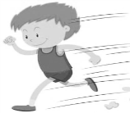 | 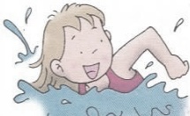  Swim | 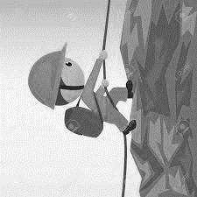  Climb |   fly |   Jump
CAN – CAN’T
*Utilizamos CAN para acciones que podemos realizar
*Utilizamos CAN’T para acciones que no podemos realizar
Ejemplos
1. CROCODILES CAN SWIM Los cocodrilos pueden nadar
2. ELEPHANTS CAN’T FLY Los elefantes no pueden volar.

Activity
I. Go to your STUDENTS BOOK page 58 and do the activity 6. Write can or can’t (5 pts)
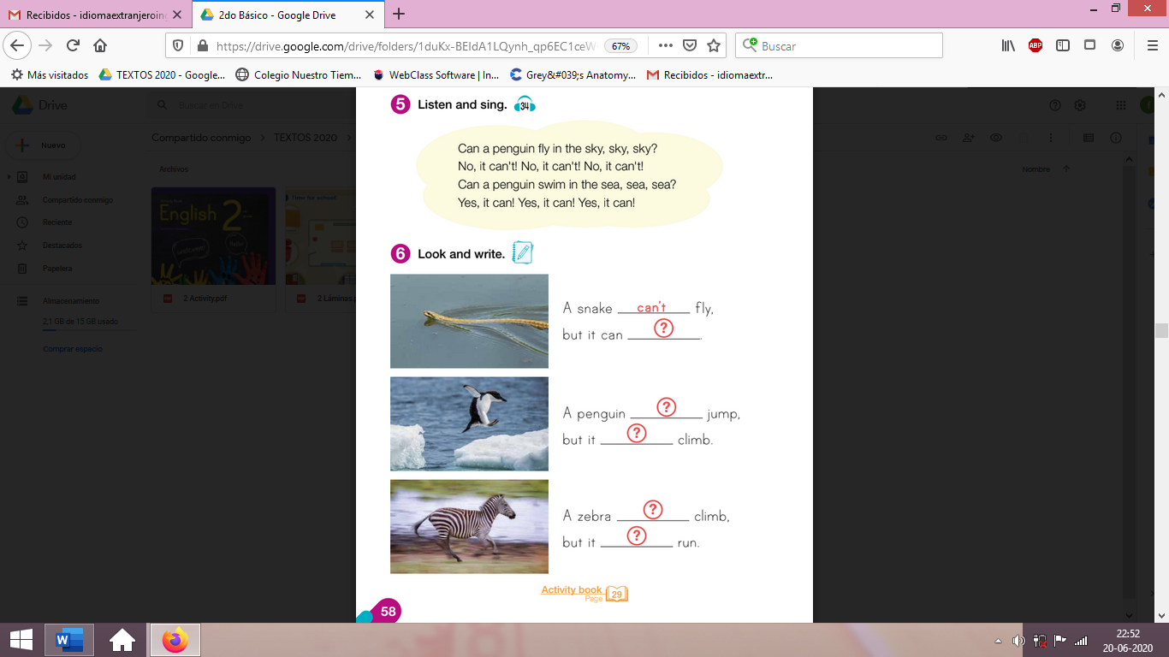

II. Go to your activity book page 27 and do the following activities. (7 pts)

Formatos disponibles del audio 6 de inglés.

1. En la página online del colegio: cnt.webescuela.cl
2. En el establecimiento en archivo digital para traspaso a pendrive de Apoderado.
3. Mediante correo electrónico. Idiomaextranjeroingles.cnt@gmail.com

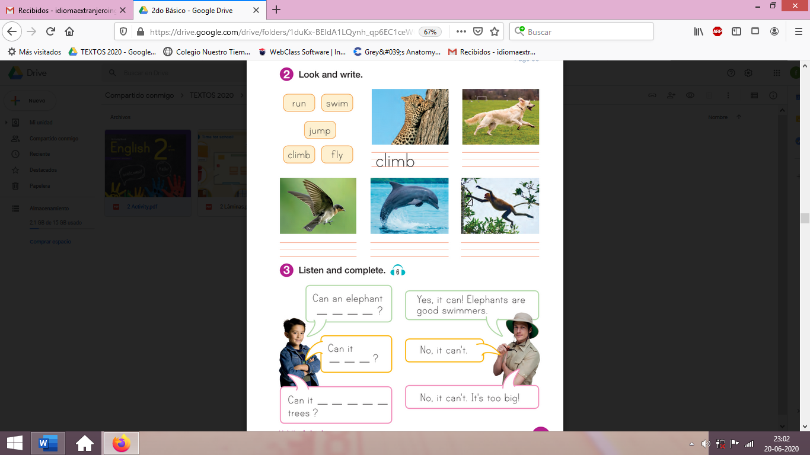

Actividad Música
Objetivo: Escuchar atentamente, expresando sus impresiones.

Te invito a escuchar la siguiente leyenda musicalizada sobre cómo se creó la danza.

https://youtu.be/tjJBg1bp_ww

A continuación invita a tus familiares a hacer una coreografía con la idea de la danza que propone la leyenda guaraní.

- ¿Te gusta bailar? ¿Por qué?
- ¿Tienes algún familiar que le guste bailar?
- ¿Quién te enseñó a bailar?
- ¿Qué bailes conoces? ¿Cuál te gusta más?

Recuerda!! : En caso de tener dudas o consultas sobre las actividades de alguna guía, no duden en escribir al correo idiomaextranjeroingles.cnt@gmail.com o a crisbamusica@gmail.com . Así mismo, si es posible tomar fotos y/o enviar las guías de trabajo de inglés realizadas para ser revisadas y entregar retroalimentación de sus trabajos.

